电路设计：
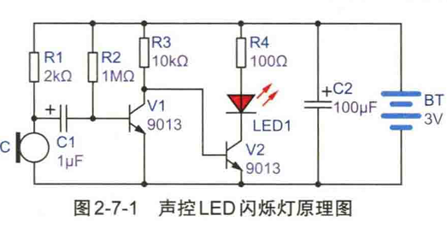
在没有声音信号输入，
V1的基极被若上拉到电源电压，同时R1给即将输入的声音信号提供直流偏置
此时，V1导通，V2的基极与电源地相连，导致V2没有打开，LED1熄灭
当有声音信号进入麦克风，声音信号的负半周会导致V1基极性电压下降，导致V1截止
V2基极电压升高，最后V2导通，LED1点亮。

